

《华润物流一体化平台》

项 目 名 称： 华润物流一体化平台
项 目 类 型： 管理类
团 队 成 员： 卓越班第四组
申 报 日 期： 2022年6月
版本号 | 版本日期 | 变更描述 | 更新者 | 变更批准人
V1.0.0 | 2022.5 | 初次定档

需求规格说明书
目录
1引言
1.1 目的
1.2 背景
2项目概述
2.1项目描述
2.2假设和约束
2.2.1假设和依据
2.2.2限制与约束
2.3开发技术风险
3系统详细需求分析
3.1数据库设计
3.2详细用例说明
4数据库设计
4.1逻辑设计
5非功能需求
5.1运行环境
5.2性能需求
5.2.1用户数量
5.2.2反应速度
5.2.3数据精确性
5.2.4其他性能需求
5.3接口需求
5.3.1用户界面
5.3.2硬件接口
5.3.3软件接口
5.4软件质量需求
5.5属性
5.5.1安全性
5.5.2可用性
5.5.3可维护性

1

本文档首先通过项目概述让读者对产品有初步的了解，然后详细分析项目总体需求（包括功能需求、接口需求、性能需求等），以保证业务需求提出者与需求分析人员、开发人员、测试人员及其相关利益人对需求达成共识，同时本文档也可以作为软件开发工作的基础和依据以及确认测试和验收的依据。
在当今高速发展的信息社会，现代物流行业突飞猛进发展，伴随着我国国民经济连续多年的高速增长，为现代物流发展创造了良好的条件。目前，我国各类物流企业有14万家左右，展望整个21世纪，可以说现代物流业还将有更大的发展。在发达国家，物流理论促使物流实践快速发展。经济全球化及现代物流业发展的系统化、信息化、仓储运输的现代化和综合化等趋势，对我国物流业的发展提出了全方位的挑战。传统物流行业的操作模式已经不适应现代的物流行业，如何缩短物流过程，降低产品库存，加速对市场的反应，这是所有企业所面对的问题。本系统就是针对这些问题根据中小型企业的实际需求而开发的一套物流管理系统。系统的开发能够帮助企业实现对物流全过程的优化调度和动态控制，高效整合企业的物流业务，以全面提高经济效益和效率为目的，提供高效、实用、技术的物流管理系统和运营手段。物流管理系统是集现代运输、仓储配送、搬运、调度、跟踪为一体的网络系统，系统的开发实现了商品从原料供应商、制造商、分销商到零售商再到消费者的各个环节的有机结合。

2
现在外面企业特别流行的前后端分离的开发模式，我们在本次开发中能够很好的体验到。后端采用springcloud + mybatisplus + mysql +springboot+aliyun等技术；前端分为前台展示和后台管理，主要使用vue架构项目，在vue的生态中添入所需要的组件进行开发，采用Vue等技术。
本项目是否能够成功实施，主要取决于以下条件：
（1）团队成员的积极合作配合，为了项目的开发和实施，对个人时间进行合理规划同时为团队做出合理牺牲，配合队友完成任务。
（2）团队掌握先进的能够适用于该项目的技术，这是系统的性能是否优化和项目能否成功的保证。
（3）团队为软件的调研、开发和实施过程提供必要的工作环境和软件运行环境，这些环境有助于工作的展开。
（1）开发环境约束
1.开发工具：HBuilder,idea,maven,Navicat Premium 15,Apifox等
2.开发语言：java+css+vue等
3.数据库连接：通过navicat客户端连接到云数据库中的数据库（数据库的名称，用来存储数据信息）
4.开发测试浏览器：搜狗浏览器，谷歌浏览器等功能性浏览器
（2）开发周期约束
开发者需在三个月内合理规划时间，做到多项任务并发，以便在规定时间内更好的完成项目。
（3）操作约束
操作员与用户要按照操作规程运行本系统，不得进行恶意破坏性操作。
由于至今我们接触到的开发语言不多且学过编程语言熟练度以及掌握度不够，在开发时可能会遇到很多问题，例如：项目中需要用到必要的框架来搭建更好的平台，而这类框架语言我们很多未接触，这时就需要我们自学相关技术来解决项目中所遇到的困难。

3系统详细需求分析

物流系统需求共性概括为以下三点:
第一、可提供优质的运输服务运输企业都在争取用优质的服务，去争取更好的、更大的客户，而这样的客户，对运输服务的要求都相对较高，有一套严格的考核标准，同时都要 求运输服务商能够提供对订单的跟踪查询。
第二、满足不断发展的运输网络服务运输企业随着业务的发展，运作点逐步从原来的1-2个开始变多了，一旦形成一个运输网络，就必须需要有个系统将发生在每一个运作点以及多个运作点之间的每一票收入、支出记清楚，把所有的信息集中地管起来，否则信息的混乱一定会成为业务发展的瓶颈。
第三、支持运输资源的整合及协作
运输企业在从小到大的发展过程中，除了通过不断添置车辆满足业务需求、扩大规模外更多地还是要将社会资源纳入自身的管理体系。大量的外协车辆管理，尤其是繁杂的往来结算都需要系统的支持才能做到。

系统用例图：
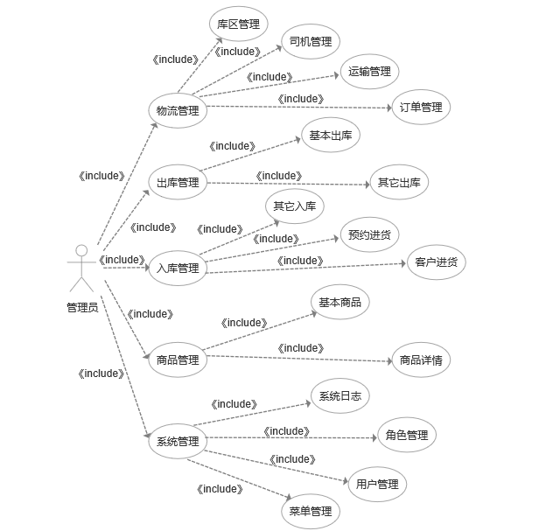
图3.1系统用例图
（1）库区管理：用reservoir展示库区信息，可对进行增加、删除、修改等信息操作，可查看库区详情。如图3.2.1所示。

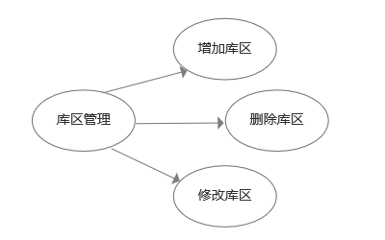
如图3.2.1

- 司机管理：用driver展示司机信息，可对进行增加、删除、修改信息操作，可查看司机详情。如图3.2.2所示。
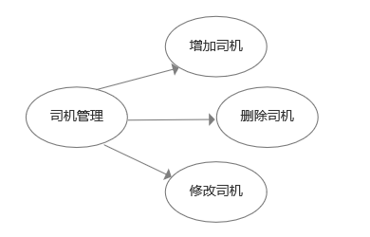
如图3.2.2

- 运输管理：用transport展示运输信息，可对进行增加、删除、修改信息操作，可查看运输详情。如图3.2.3所示。
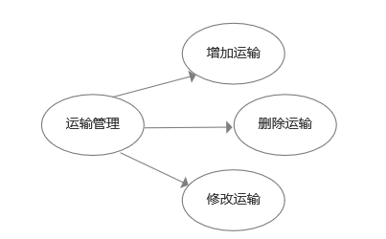

如图3.2.3

- 订单管理：用order展示订单信息，可对进行增加、删除、修改信息操作，可查看订单详情。如图3.2.4所示。
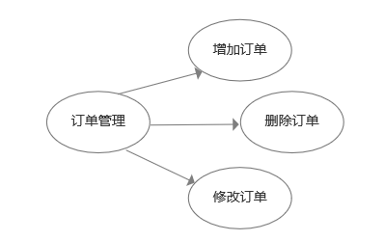
如图3.2.4

- 出库管理：用out展示客户出库和其他出库信息，可查看出库详情。如图3.2.5所示。
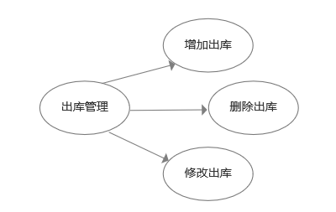
如图3.2.5

- 入库管理：用other展示预约进货和其他出库信息，可查看入库详情。如图3.2.6所示。
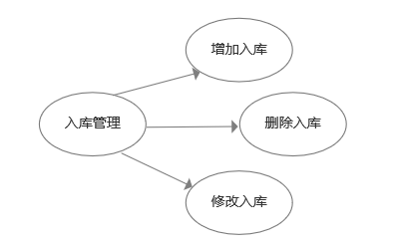
如图3.2.6

- 商品管理：用goods展示商品信息，可对进行增加、删除、修改信息操作。如图3.2.7所示。
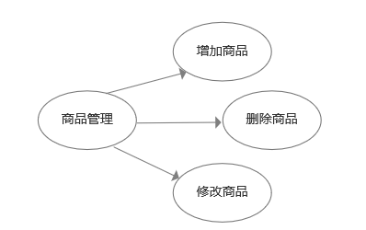
如图3.2.7

- 商品详情管理：用goods_details展示商品详情信息，可对进行增加、删除、修改信息操作，可查看商品详情。如图3.2.8所示。
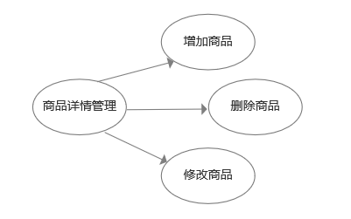
如图3.2.8

- 租户管理：用tenant展示租户信息，可对进行增加、删除、修改信息操作，可查看租户详情。如图3.2.9所示。
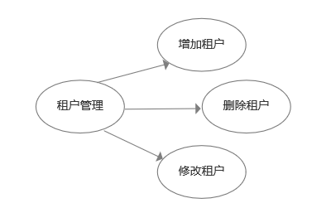
如图3.2.9

- 角色管理：用role展示角色信息，可对进行增加、删除、修改信息操作，可查看角色详情。如图3.2.10所示。
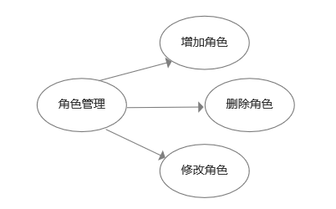
如图3.2.10

- 用户管理：用user展示用户信息，可对进行增加、删除、修改信息操作，可查看用户详情。如图3.2.11所示。
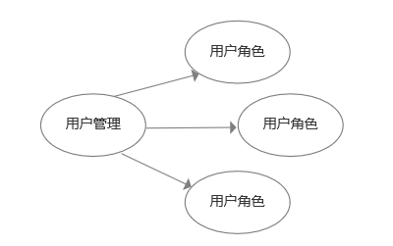
如图3.2.11

- 菜单管理：用menu展示菜单信息，可对进行增加、删除、修改信息操作，可查看菜单详情。如图3.2.12所示。
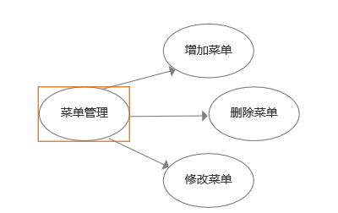
如图3.2.12

数据库关系图如下：
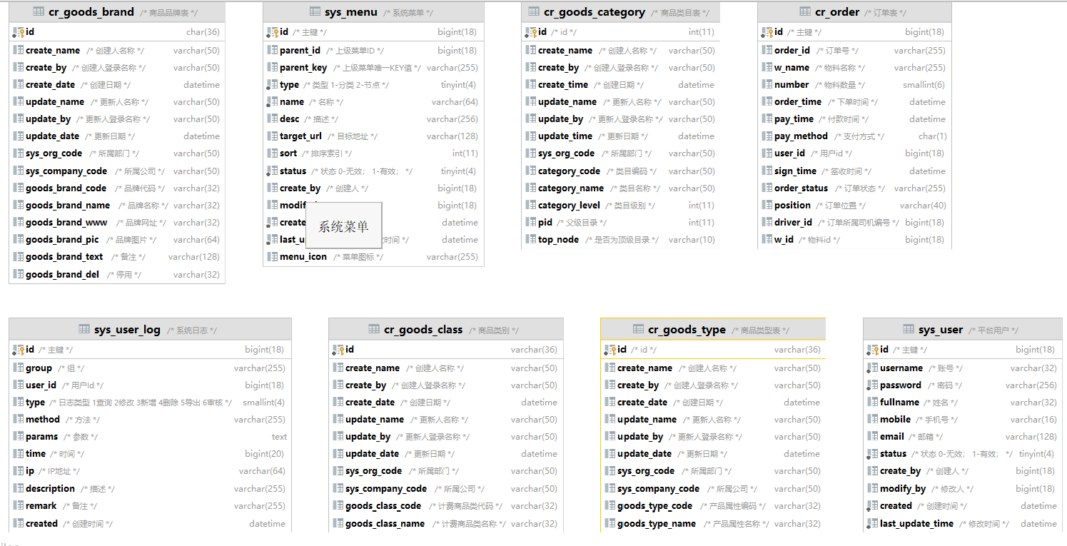
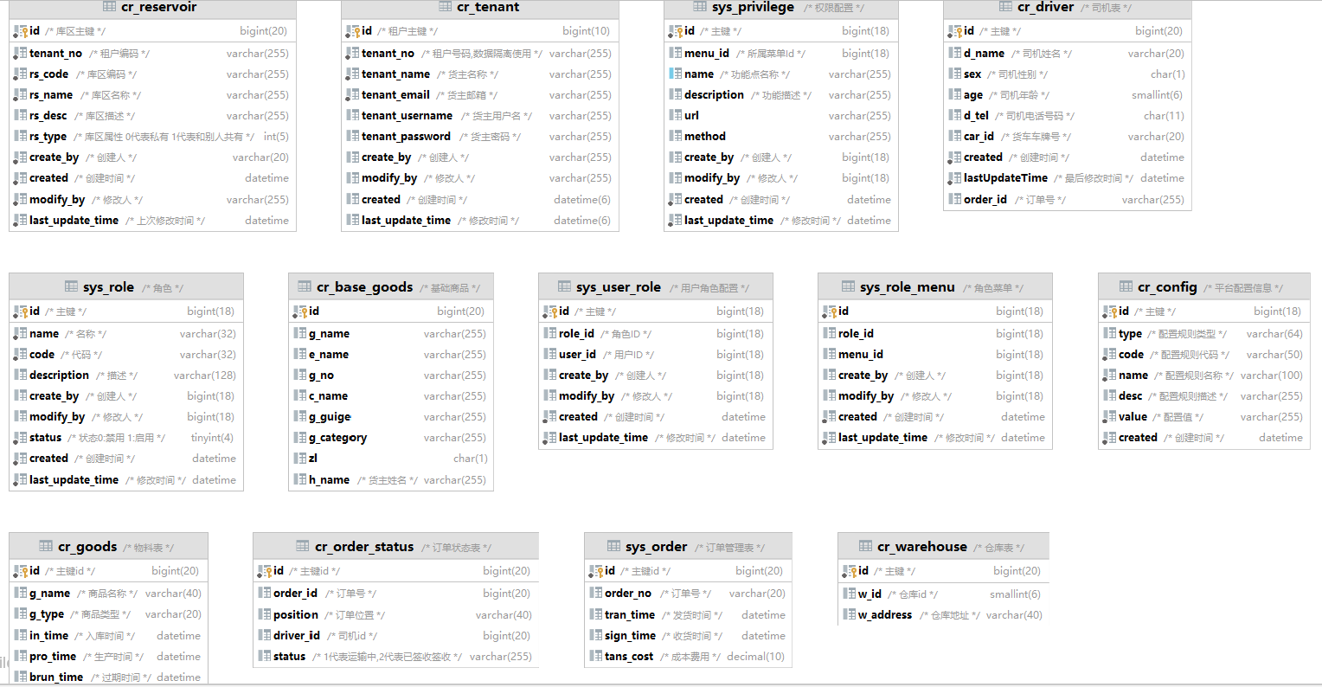

4.2表设计清单
# | 数据表 | 名称 | 备注
1 | cr_base_goods | 基础商品表
2 | cr_config | 平台配置表
3 | cr_driver | 司机表
4 | cr_goods | 物料表
5 | cr_goods_brand | 商品品牌表
6 | cr_goods_category | 商品类目表
7 | cr_goods_class | 商品类别表
8 | cr_goods_type | 商品类型表
9 | cr_order | 订单表
10 | cr_order_status | 订单状态表
11 | cr_reservoir | 库区信息表
12 | cr_tenant
13 | cr_warehouse | 仓库表
14 | sys_menu | 系统菜单表
15 | sys_order | 订单管理表
16 | sys_privilege | 权限配置管理
17 | sys_role_menu | 角色菜单表
18 | sys_role | 角色表
19 | sys_role_menu | 角色与菜单关系
20 | sys_user | 平台用户
21 | sys_user_role | 用户角色配置表
22 | sys_user_log | 系统日志表

4.3表字段明细
4.3.1表 cr_base_goods[基础商品表]
# | 字段 | 类别 | 长度 | 主键 | 非空 | 默认值 | 备注
1 | id | bigint | 20 | √ | √ |  | 主键
2 | g_name | varchar | 255
3 | e_name | varchar | 255
4 | g_no | varchar | 255
5 | c_name | varchar | 255
6 | g_guige | varchar | 255
7 | g_category | varchar | 255
8 | zl | char | 1
9 | h_name | varchar | 255 |  |  |  | 货主姓名

4.3.2表 cr_config[平台配置表]
# | 字段 | 类别 | 长度 | 主键 | 非空 | 默认值 | 备注
1 | id | id | 18 | √ | √ |  | 主键
2 | type | type | 64 |  |  |  | 配置规则类型
3 | code | code | 50 |  | √ |  | 配置规则代码
4 | name | name | 100 |  | √ |  | 配置规则名称
5 | desc | desc | 255 |  |  |  | 配置规则描述
6 | value | value | 255 |  | √ |  | 配置值
7 | created | created | 0 |  | √ |  | 创建时间

4.3.3表 cr_driver[司机表]
# | 字段 | 类别 | 长度 | 主键 | 非空 | 默认值 | 备注
1 | id | bigint | 20 | √ | √ |  | 主键
2 | d_name | varchar | 20 |  |  |  | 司机姓名
3 | sex | char | 1 |  |  |  | 司机性别
4 | age | smallint | 6 |  |  |  | 司机年龄
5 | d_tel | char | 11 |  |  |  | 司机电话号码
6 | car_id | varchar | 20 |  |  |  | 货车车牌号
7 | created | datetime | 0 |  | √ |  | 创建时间
8 | lastUpdateTime | datetime | 0 |  | √ |  | 最后修改时间
9 | order_id | varchar | 255 |  |  |  | 订单号

4.3.4表 cr_goods[物料表]
# | 字段 | 类别 | 长度 | 主键 | 非空 | 默认值 | 备注
1 | id | bigint | 20 | √ | √ |  | 主键id
2 | g_name | varchar | 40 |  |  |  | 商品名称
3 | g_type | varchar | 20 |  |  |  | 商品类型
4 | in_time | datetime | 0 |  |  |  | 入库时间
5 | pro_time | datetime | 0 |  |  |  | 生产时间
6 | brun_time | datetime | 0 |  |  |  | 过期时间
7 | w_id | bigint | 20 |  |  |  | 仓库id

4.3.5表 cr_goods_details[商品详细表]
# | 字段 | 类别 | 长度 | 主键 | 非空 | 默认值 | 备注
1 | id | bigint | 20 | √ | √ |  | 主键
2 | g_name | varchar | 255 |  |  |  | 货主姓名
3 | g_no | varchar | 255 |  |  |  | 商品编码
4 | g_SKU | varchar | 255 |  |  |  | 商品SKU
5 | p_name | varchar | 255 |  |  |  | 品名
6 | j_category | varchar | 255 |  |  |  | 计费商品类
7 | unit | varchar | 255 |  |  |  | 单位
8 | cunfangwencheng | varchar | 255 |  |  |  | 存放温层
9 | id_dangcheng | varchar | 255 |  |  |  | 单层
10 | height | double | 0 |  |  |  | 层高
11 | baozhiqi | int | 11 |  |  |  | 保质期
12 | tiji | varchar | 255 |  |  |  | 体积
13 | weight | varchar | 255 |  |  |  | 重量
14 | zl_number | int | 11 |  |  |  | 折零数量
15 | g_property | varchar | 255 |  |  |  | 产品属性
16 | base_unit | varchar | 255 |  |  |  | 基本单位
17 | create_by | varchar | 255 |  |  |  | 创建者
18 | telent_id | bigint | 20 |  |  |  | 租户id
19 | create_time | datetime | 6 |  |  |  | 创建时间
20 | modify_by | varchar | 255 |  |  |  | 修改者
21 | update_time | datetime | 6 |  |  |  | 更新时间

4.3.6表 cr_goods_type[商品类型表]
# | 字段 | 类别 | 长度 | 主键 | 非空 | 默认值 | 备注
1 | id | varchar | 36 | √ | √ |  | id
2 | create_name | varchar | 50 |  |  |  | 创建人名称
3 | create_by | varchar | 50 |  |  |  | 创建人登录名称
4 | create_date | datetime | 0 |  |  |  | 创建日期
5 | update_name | varchar | 50 |  |  |  | 更新人名称
6 | update_by | varchar | 50 |  |  |  | 更新人登录名称
7 | update_date | datetime | 0 |  |  |  | 更新日期
8 | sys_org_code | varchar | 50 |  |  |  | 所属部门
9 | sys_company_code | varchar | 50 |  |  |  | 所属公司
10 | goods_type_code | varchar | 32 |  |  |  | 产品属性编码
11 | goods_type_name | varchar | 32 |  |  |  | 产品属性名称

4.3.7表 cr_observe_in[]
# | 字段 | 类别 | 长度 | 主键 | 非空 | 默认值 | 备注
1 | id | bigint | 20 | √ | √ |  | 主键
2 | create_by | varchar | 255 |  |  |  | 创建者
3 | create_time | datetime | 6 |  |  |  | 创建时间
4 | modify_by | varchar | 255 |  |  |  | 修改者
5 | last_update_time | datetime | 6 |  |  |  | 修改时间
6 | tz_no | bigint | 20 |  |  |  | 进货通知单号
7 | g_host | varchar | 255 |  |  |  | 货主
8 | arrive_time | datetime | 6 |  |  |  | 预计到货时间
9 | c_no | bigint | 20 |  |  |  | 客户订单号
10 | tran_tel | char | 11 |  |  |  | 运输号码
11 | tran_company | varchar | 255 |  |  |  | 运输公司
12 | gy_no | varchar | 255 |  |  |  | 供应商编号

4.3.8表 cr_order[订单表]
# | 字段 | 类别 | 长度 | 主键 | 非空 | 默认值 | 备注
1 | id | bigint | 18 | √ | √ |  | 主键
2 | order_id | varchar | 255 |  |  |  | 订单号
3 | w_name | varchar | 255 |  |  |  | 物料名称
4 | number | smallint | 6 |  |  |  | 物料数量
5 | order_time | datetime | 0 |  |  |  | 下单时间
6 | pay_time | datetime | 0 |  |  |  | 付款时间
7 | pay_method | char | 1 |  |  |  | 支付方式
8 | user_id | bigint | 18 |  |  |  | 用户id
9 | sign_time | datetime | 0 |  |  |  | 签收时间
10 | order_status | varchar | 255 |  |  |  | 订单状态
11 | position | varchar | 40 |  |  |  | 订单位置
12 | driver_id | bigint | 18 |  |  |  | 订单所属司机编号
13 | w_id | bigint | 18 |  |  |  | 物料id

4.3.9表 cr_order_status[订单状态表]
# | 字段 | 类别 | 长度 | 主键 | 非空 | 默认值 | 备注
1 | id | bigint | 20 | √ | √ |  | 主键id
2 | order_id | bigint | 20 |  |  |  | 订单号
3 | position | varchar | 40 |  |  |  | 订单位置
4 | driver_id | bigint | 20 |  |  |  | 司机id
5 | status | varchar | 255 |  |  |  | 1代表运输中,2代表已签收签收

4.3.10表 cr_other_in[]
# | 字段 | 类别 | 长度 | 主键 | 非空 | 默认值 | 备注
1 | id | bigint | 20 | √ | √ |  | 主键
2 | create_by | varchar | 255 |  |  |  | 创建者
3 | create_time | datetime | 6 |  |  |  | 创建时间
4 | tz_no | bigint | 20 |  |  |  | 通知单号
5 | tetant_id | bigint | 20 |  |  |  | 住户编号
6 | arrive_time | datetime | 6 |  |  |  | 预计达到时间
7 | k_no | varchar | 255 |  |  |  | 客户订单号
8 | car_id | varchar | 255 |  |  |  | 车号
9 | driver_tel | char | 11 |  |  |  | 司机电话
10 | order_category | varchar | 255 |  |  |  | 订单类类别
11 | modify_by | varchar | 255 |  |  |  | 修改人
12 | last_update_time | datetime | 6 |  |  |  | 最后修改时间

4.3.11表 cr_reservoir[]
# | 字段 | 类别 | 长度 | 主键 | 非空 | 默认值 | 备注
1 | id | bigint | 20 | √ | √ |  | 库区主键
2 | tenant_no | varchar | 255 |  | √ |  | 租户编码
3 | rs_code | varchar | 255 |  | √ |  | 库区编码
4 | rs_name | varchar | 255 |  | √ |  | 库区名称
5 | rs_desc | varchar | 255 |  |  |  | 库区描述
6 | rs_type | int | 5 |  |  |  | 库区属性 0代表私有 1代表和别人共有
7 | create_by | varchar | 20 |  | √ |  | 创建人
8 | created | datetime | 0 |  | √ |  | 创建时间
9 | modify_by | varchar | 255 |  | √ |  | 修改人
10 | last_update_time | datetime | 0 |  | √ |  | 上次修改时间

4.3.12表 cr_tenant[]
# | 字段 | 类别 | 长度 | 主键 | 非空 | 默认值 | 备注
1 | id | bigint | 10 | √ | √ |  | 租户主键
2 | tenant_no | varchar | 255 |  | √ |  | 租户号码,数据隔离使用
3 | tenant_name | varchar | 255 |  | √ |  | 货主名称
4 | tenant_email | varchar | 255 |  | √ |  | 货主邮箱
5 | tenant_username | varchar | 255 |  |  |  | 货主用户名
6 | tenant_password | varchar | 255 |  |  |  | 货主密码
7 | create_by | varchar | 255 |  |  |  | 创建人
8 | modify_by | varchar | 255 |  |  |  | 修改人
9 | created | datetime | 6 |  |  |  | 创建时间
10 | last_update_time | datetime | 6 |  |  |  | 修改时间

4.3.13表 cr_warehouse[仓库表]
# | 字段 | 类别 | 长度 | 主键 | 非空 | 默认值 | 备注
1 | id | bigint | 20 | √ | √ |  | 主键
2 | w_id | smallint | 6 |  |  |  | 仓库id
3 | w_address | varchar | 40 |  |  |  | 仓库地址

4.3.14表 sys_menu[系统菜单表]
# | 字段 | 类别 | 长度 | 主键 | 非空 | 默认值 | 备注
1 | id | bigint | 18 | √ | √ |  | 主键
2 | parent_id | bigint | 18 |  |  |  | 上级菜单ID
3 | parent_key | varchar | 255 |  |  |  | 上级菜单唯一KEY值
4 | type | tinyint | 4 |  | √ |  | 类型 1-分类 2-节点
5 | name | varchar | 64 |  | √ |  | 名称
6 | desc | varchar | 256 |  |  |  | 描述
7 | target_url | varchar | 128 |  |  |  | 目标地址
8 | sort | int | 11 |  |  |  | 排序索引
9 | status | tinyint | 4 |  | √ |  | 状态 0-无效； 1-有效；
10 | create_by | bigint | 18 |  |  |  | 创建人
11 | modify_by | bigint | 18 |  |  |  | 修改人
12 | created | datetime | 0 |  | √ |  | 创建时间
13 | last_update_time | datetime | 0 |  | √ |  | 修改时间
14 | menu_icon | varchar | 255 |  |  |  | 菜单图标

4.3.15表 sys_order[订单管理表]
# | 字段 | 类别 | 长度 | 主键 | 非空 | 默认值 | 备注
1 | id | bigint | 20 | √ | √ |  | 主键id
2 | order_no | varchar | 20 |  |  |  | 订单号
3 | tran_time | datetime | 0 |  |  |  | 发货时间
4 | sign_time | datetime | 0 |  |  |  | 收货时间
5 | tans_cost | decimal | 10 |  |  |  | 成本费用

4.3.16表 sys_privilege[权限配置表]
# | 字段 | 类别 | 长度 | 主键 | 非空 | 默认值 | 备注
1 | id | bigint | 18 | √ | √ |  | 主键
2 | menu_id | bigint | 18 |  |  |  | 所属菜单Id
3 | name | varchar | 255 |  |  |  | 功能点名称
4 | description | varchar | 255 |  |  |  | 功能描述
5 | url | varchar | 255
6 | method | varchar | 255
7 | create_by | bigint | 18 |  |  |  | 创建人
8 | modify_by | bigint | 18 |  |  |  | 修改人
9 | created | datetime | 0 |  |  |  | 创建时间
10 | last_update_time | datetime | 0 |  |  |  | 修改时间

4.3.17表 sys_role[角色表]
# | 字段 | 类别 | 长度 | 主键 | 非空 | 默认值 | 备注
1 | id | bigint | 18 | √ | √ |  | 主键
2 | name | varchar | 32 |  | √ |  | 名称
3 | code | varchar | 32 |  | √ |  | 代码
4 | description | varchar | 128 |  |  |  | 描述
5 | create_by | bigint | 18 |  |  |  | 创建人
6 | modify_by | bigint | 18 |  |  |  | 修改人
7 | status | tinyint | 4 |  | √ |  | 状态0:禁用 1:启用
8 | created | datetime | 0 |  | √ |  | 创建时间
9 | last_update_time | datetime | 0 |  | √ |  | 修改时间

4.3.18表 sys_role_menu[角色与菜单表]
# | 字段 | 类别 | 长度 | 主键 | 非空 | 默认值 | 备注
1 | id | bigint | 18 | √ | √
2 | role_id | bigint | 18
3 | menu_id | bigint | 18
4 | create_by | bigint | 18 |  |  |  | 创建人
5 | modify_by | bigint | 18 |  |  |  | 修改人
6 | created | datetime | 0 |  | √ |  | 创建时间
7 | last_update_time | datetime | 0 |  | √ |  | 修改时间

4.3.19表 sys_user[平台用户表]
# | 字段 | 类别 | 长度 | 主键 | 非空 | 默认值 | 备注
1 | id | bigint | 18 | √ | √ |  | 主键
2 | username | varchar | 32 |  |  |  | 账号
3 | password | varchar | 256 |  |  |  | 密码
4 | fullname | varchar | 32 |  |  |  | 姓名
5 | mobile | varchar | 16 |  | √ |  | 手机号
6 | email | varchar | 128 |  |  |  | 邮箱
7 | status | tinyint | 4 |  | √ |  | 状态 0-无效； 1-有效；
8 | create_by | bigint | 18 |  |  |  | 创建人
9 | modify_by | bigint | 18 |  | √ |  | 修改人
10 | created | datetime | 0 |  | √ |  | 创建时间
11 | last_update_time | datetime | 0 |  | √ |  | 修改时间

4.3.20表 sys_user_log[系统日志表]
# | 字段 | 类别 | 长度 | 主键 | 非空 | 默认值 | 备注
1 | id | bigint | 18 | √ | √ |  | 主键
2 | group | varchar | 255 |  |  |  | 组
3 | user_id | bigint | 18 |  |  |  | 用户Id
4 | type | smallint | 4 |  |  |  | 日志类型 1查询 2修改 3新增 4删除 5导出 6审核
5 | method | varchar | 255 |  |  |  | 方法
6 | params | text | 0 |  |  |  | 参数
7 | time | bigint | 20 |  |  |  | 时间
8 | ip | varchar | 64 |  |  |  | IP地址
9 | description | varchar | 255 |  |  |  | 描述
10 | remark | varchar | 255 |  |  |  | 备注
11 | created | datetime | 0 |  |  |  | 创建时间

4.3.21表 sys_user_role[用户角色配置表]
# | 字段 | 类别 | 长度 | 主键 | 非空 | 默认值 | 备注
1 | id | bigint | 18 | √ | √ |  | 主键
2 | role_id | bigint | 18 |  |  |  | 角色ID
3 | user_id | bigint | 18 |  |  |  | 用户ID
4 | create_by | bigint | 18 |  |  |  | 创建人
5 | modify_by | bigint | 18 |  |  |  | 修改人
6 | created | datetime | 0 |  | √ |  | 创建时间
7 | last_update_time | datetime | 0 |  | √ |  | 修改时间

5非功能需求
5.1运行环境
（1）操作系统：Windows7及以上版本，建议使用windows10。
（2）浏览器：限制使用IE浏览器，建议使用QQ浏览器，谷歌浏览器等兼容性较好的浏览器。
（3）数据库：MySQL5.7及以上版本
5.2性能需求
5.2.1用户数量
由于本项目规模不大，预计用户数量在500人。
5.2.2反应速度
（1）一般操作的响应时间应在1-2s内,使用后台等操作也应在3s内完成。
（2）如果页面长时间无响应，应提示403错误后让用户刷新页面。
5.2.3数据精确性
（1）要按照严格的数据格式输入，否则系统不予响应进行处理。
（2）搜索查询时要保证查全率，所有相应域包含查询关键字的记录都应能查到，本系统采用了两种方法进行查询:直接查询和模糊查询。
5.2.4其他性能需求
（1）按照规定的数据格式输入，否则系统提示错误并要求重新输入。
（2）要求数据库有很好的更新能力，能够适应迭代开发。
5.3接口需求
5.3.1用户界面
华润管理管理系统拥有人性化界面，全新感觉，操作简便，一目了然，视图优美等特点，并且采用菜单界面驱动方式，给操作用户带来了极大的便利，对用户友好。
5.3.2硬件接口
本软件不需要特定的硬件或硬件接口支撑，一般PC机均可运行此软件。
5.3.3软件接口
操作系统：Windows7及以上版本
数据库：MySQL5.7及以上版本
开发工具：Hbuilder,idea,maven,Navicat Premium 15,Apifox
5.4软件质量需求
完成的软件必须是易操作、易上手、界面简洁、具有提示帮助的软件。
完成的系统必须是符合相关法律限制的，不允许存在剽窃他人专利等行为体现在本系统上。
5.5属性
5.5.1安全性
（1）重要数据加密
对一些重要的数据利用可靠的加密技术进行加密，例如用户的密码等。
（2）记录日志
本系统应该能够记录系统运行时发生的错误，包括本机错误和网络错误。错误记录便于查找错误的原因，日志同时记录用户的关键性操作信息。
（3）故障处理
正常使用时不应出错，若运行时出现不可恢复的系统错误，也必须保证数据库完整。
（4）权限控制
根据不同用户角色，设置相应权限，用户的重要操作都做成相应的日志记录以备查看。用户只能管理自己的个人信息，管理员可以管理用户和自己的个人信息。
（5）数据备份
开发成员必须保留每一次软件样本，以弥补数据的破坏和丢失。

5.5.2可用性
（1）易操作，易理解
1.尽量从用户角度出发，以方便使用本产品。如：确认登录时，敲入回车键光标将会自动跳转。
2.支持没有计算机使用经验、计算机使用经验较少及有较多计算机使用经验的用户方便地使用本系统。
（2）稳定性
系统会更新增加功能，不断修复 bug，使系统更加稳定。
（3）并发性
能够保证一定量的用户同时在线使用。
（4）操作完成时有统一规范的提示信息。
例如删除操作时，系统可提示警示框“您确认删除吗？操作不可恢复！”，用户点击确认后，系统才执行删除操作，删除后可直接返回相关页面。
（6）控制必填项
本系统能够对必须填写的项目进行控制，使用户能过确保信息录入的完整，同时对必填项进行有效统一的提示。
5.5.3可维护性
（1）保留系统对应的版本的源代码。
（2）代码一定要有注释，每一句代码到底意味这什么，一定要有清晰的描述。
（3）清晰的系统结构和命名规范，界面规范，提示和帮助信息规范，友好的错误提示信息，可以帮助用户自己找原因，自己维护系统。

